HOẠT ĐỘNG CÔNG NGHIỆP,
THƯƠNG MẠI QUÝ I NĂM 2023

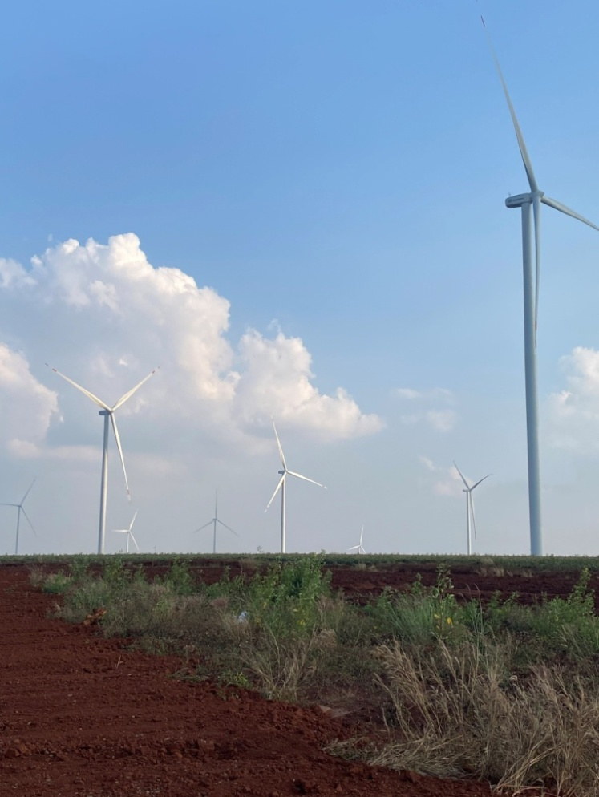
Trong Quý I, Sở Công Thương Gia Lai đã chủ động xây dựng, triển khai các nhiệm vụ, giải pháp trọng tâm trong năm 2023, tập trung triển khai thực hiện Nghị quyết số 171/NQ-HĐND ngày 09/12/2022 của Hội đồng nhân dân về kế hoạch phát triển kinh tế-xã hội năm 2023; Quyết định số 770/QĐ-UBND ngày 13/12/2022 của UBND về việc giao chỉ tiêu kế hoạch phát triển kinh tế xã hội năm 2023; Công văn số 161/UBND-KTTH ngày 18/01/2023 của UBND về việc ban hành chương trình công tác năm 2023 của UBND; Quyết định số 37/QĐ-UBND ngày 19/01/2023 Ủy ban nhân dân tỉnh ban hành kế hoạch hành động thực hiện Nghị quyết số 01/NQ-CP ngày 06/01/2023 của Chính phủ về nhiệm vụ, giải pháp chủ yếu thực hiện kế hoạch phát triển kinh tế-xã hội, dự toán ngân sách nhà nước và cải thiện môi trường kinh doanh, nâng cao năng lực canh tranh quốc gia năm 2023 (NQ 01/NQ-CPngày 06/01/2023) trên địa bàn tỉnh Gia Lai; Quyết định số 32/QĐ-BCT ngày 09/01/2023 của Bộ Công Thương về ban hành chương trình hành động ngành công thương thực hiện Nghị quyết số 01/NQ-CP ngày 06/01/2023.
Công trình điện gió huyện Đak Đoa
Dưới sự lãnh đạo, chỉ đạo của Tỉnh ủy, Ủy ban nhân dân tỉnh, tuân thủ hướng dẫn của Bộ Công Thương và có sự đồng thuận của cộng đồng các doanh nghiệp và Nhân dân, tình hình kinh tế xã hội của tỉnh tiếp tục có xu hướng tăng. Việc ổn định được nguồn nguyên liệu và thị trường tiêu thụ nên các nhà máy sản xuất đi vào hoạt động ổn định và các dự án điện gió phát huy công suất sau tết Nguyên đán Quý Mão. Tổng giá trị sản xuất công nghiệp, tổng mức bán lẻ hàng hoá và doanh thu dịch vụ, kim ngạch xuất khẩu tiếp tục tăng. Trong đó, công nghiệp chế biến, chế tạo; công nghiệp sản xuất và phân phối điện, khí đốt là động lực cho tăng trưởng.
Tổng giá trị sản xuất công nghiệp (giá so sánh 2010): tháng 3 ước đạt 2.515,3 tỷ đồng, Quý I ước đạt 6.917 tỷ đồng, đạt 21,88% so với kế hoạch và tăng 15,86% so với cùng kỳ. Trong đó: Công nghiệp khai khoáng ước thực hiện tháng 3 đạt 17,28 tỷ đồng, Quý I ước đạt 45,7 tỷ đồng, đạt 19,87% kế hoạch và tăng 13,63% so với cùng kỳ; Công nghiệp chế biến, chế tạo ước thực hiện tháng 3 đạt 1.666,8 tỷ đồng, Quý I ước đạt 4.542 tỷ đồng, đạt 23,31% kế hoạch và tăng 21,1% so với cùng kỳ; Công nghiệp sản xuất và phân phối điện, khí đốt ước thực hiện tháng 3 đạt 823,6 tỷ đồng, Quý I ước đạt 2.302,6 tỷ đồng, đạt 19,51% kế hoạch và tăng 6,95% so với cùng kỳ; Cung cấp nước, quản lý và xử lý rác thải, nước thải: ước thực hiện tháng 3 đạt 7,64 tỷ đồng, Quý I ước đạt26,85 tỷ đồng, đạt 25,1% kế hoạch và tăng 1,72% so với cùng kỳ.
Các sản phẩm công nghiệp tăng/ giảm so với năm 2022 như: Sản lượng điện; đường tinh chế, chè các loại, chế biến tinh bột sắn, đá Granít, phân vi sinh, chế biến sữa, sản phẩm nước ép trái cây đều tăng cao nhờ việc ổn định được nguồn nguyên liệu và thị trường tiêu thụ, thời tiết thuận lợi nên các dự án điện gió, các nhà máy sản xuất đi vào hoạt động ổn định và phát huy công suất sau tết Nguyên đán Quý Mão, bên cạnh đó, các nhà máy như: nhà máy đường RE, nhà máy sản xuất phân vi sinh của nhà máy đường Thành Thành Công, nhà máy nước ép Quicornac đã đi vào hoạt động nên đã góp phần tăng cao vào sản lượng sản xuất của một số sản phẩm công nghiệp trên địa bàn, riêng Sản phẩm MDF giảm do thị trường tiêu thụ ở các tỉnh phía Nam sụt giảm nên ảnh hưởng đến hoạt động sản xuất của nhà máy.
Tổng mức bán lẻ hàng hóa và doanh thu dịch vụ: tháng 3/2023 ước đạt 7.702 tỷ đồng, đạt 8,31% kế hoạch, tăng 27,50% so với cùng kỳ năm trước. Quý I ước đạt 23.832 tỷ đồng, đạt 22,06% kế hoạch và tăng 31,89% so với cùng kỳ năm trước. Trong đó: Bán lẻ hàng hóa chiếm tỷ trọng 80,85%; dịch vụ lưu trú chiếm tỷ trọng 0,7%; dịch vụ ăn uống chiếm tỷ trọng 11,6%; dịch vụ du lịch chiếm tỷ trọng 0,05%; hoạt động dịch vụ khác chiếm tỷ trọng 6,76%. Do thời điểm trước, trong và sau Tết Nguyên đán thị trường hàng hoá phong phú và sôi động, sức mua tăng lên đáng kể. Hàng hoá đảm bảo đáp ứng nhu cầu người tiêu dùng của nhân dân nên thị trường hàng hóa không xảy ra tình trạng khan hiếm hàng hay tăng giá đột biến. Sau Tết nhu cầu mua sắm mặt hàng tiêu dùng giảm và dần ổn định so với những ngày giáp Tết.
Thương mại điện tử phát triển khả quan, các kênh bán hàng hiện đại như website; mạng xã hội như Facebook, Zalo, Messenger; các ứng dụng, phần mềm; dịch vụ đặt hàng trực tuyến, giao hàng tận nơi, thanh toán trực truyến được các doanh nghiệp, hệ thống siêu thị Coopmart, Vinmart, cửa hàng kinh doanh triển khai ứng dụng mạnh mẽ.
Hoạt động xuất nhập khẩu, kinh tế biên mậu:
Kim ngạch xuất khẩu của tỉnh ước thực hiện tháng 3 đạt 70 triệu USD; Quý I đạt 220 triệu USD, đạt 32,35% kế hoạch, tăng 10% so với cùng kỳ. Trong đó xuất khẩu chủ lực là mặt hàng cà phê tăng cả về lượng và giá trị
Kim ngạch nhập khẩu ước tháng 3 đạt 8 triệu USD, Quý I đạt 23 triệu USD, đạt 20,9% kế hoạch, giảm 24,5% so cùng kỳ. Mặt hàng nhập khẩu chủ yếu là nguyên liệu đầu vào phục vụ sản xuất.
Do nhu cầu tiêu dùng thị trường thế giới tăng vào các dịp lễ mùa đông, nhất là Tết Dương lịch tại một số thị trường chính như EU, Mỹ..Từ tháng 2/2023, Trung Quốc dỡ bỏ chính sách zero Covid kích thích nhu cầu tiêu dùng tăng trở lại, nhiều loại nông sản trái cây Việt Nam (chuối, chanh leo, sầu riêng, tổ yến, khoai lang...) được xuất khẩu chính ngạch sang Trung Quốc. Đồng thời, Quý I/2023 là thời điểm nông sản của tỉnh vào mùa thu hoạch nhất là cà phê, trái cây... khối lượng hàng hóa lớn, giá xuất khẩu cà phê tăng ổn định từ đầu tháng 2 đến nay, tăng hơn 10% so tháng 1/2023 đã thúc đẩy doanh nghiệp gia tăng xuất khẩu. Kim ngạch nhập khẩu giảm chủ yếu do lượng nông sản (sắn lát, hạt điều..) nhập từ Campuchia giảm mạnh.
Tổng kim ngạch xuất nhập khẩu qua biên giới: ước 3 tháng đạt 12,5triệu USD giảm 16,6% so với cùng kỳ, giảm chủ yếu mặt hàng nông sản (sắn lát, hạt điều); vật tư, nguyên liệu xuất sang Campuchia giảm đáng kể. Trong đó: Xuất khẩu đạt 8 triệu USD. Một số mặt hàng chủ yếu: Hàng bách hóa 0,5 triệu USD; năng lượng điện 0,7 triệu USD, vật tư các loại 2,5 triệu USD và một số hàng hóa khác. Nhập khẩu đạt 4,5 triệu USD. Mặt hàng chủ yếu là: Sắn lát 3500 tấn/0,82 triệu USD; cao su thiên nhiên 1.500 tấn/1,8triệu USD và một số hàng hóa khác.
Đồng thời tuyên truyền phổ biến đến doanh nghiệp về tình hình hoạt động thông quan tại các cửa khẩu, lối mở biên giới trên địa bàn tỉnh Quảng Ninh, Lạng Sơn, Móng Cái và các biện pháp phòng tránh bất lợi khi đưa hàng hóa xuất khẩu sang Trung Quốc qua cửa khẩu biên giới phía Bắc.
Trong thời gian tới, ngành công thương đẩy mạnh thực hiện Đề án tái cơ cấu ngành công thương trên địa bàn tỉnh Gia Lai đến năm 2030. Xác định công nghiệp chế biến, chế tạo, năng lượng tái tạo là khâu đột phá. Triển khai Nghị quyết 163/NQ-CP phủ về nâng cao năng lực cạnh tranh và phát triển dịch vụ logistic trên địa bàn tỉnh. Tăng cường phối hợp các Sở, Ban, Ngành địa phương và các doanh nghiệp, Nhân dân thực hiện chuyển đổi số và thúc đẩy phát triển kinh tế số trên địa bàn tỉnh. Đồng hành cùng doanh nghiệp từ tỉnh đến cơ sở, chủ động tiếp xúc và tăng cường tương tác để nắm bắt tình hình, tháo gỡ khó khăn cho Doanh nghiệp. Giới thiệu tiềm năng, thế mạnh, danh mục dự án kêu gọi đầu tư về công nghiệp, năng lượng, thương mại của tỉnh. N.H.H.T - Văn phòng Sở

HỘI NGHỊ SƠ KẾT QUÝ I, TRIỂN KHAI NHIỆM VỤ QUÝ II
Chuyên đề: Chuyển đổi số

Sáng ngày 20 tháng 03 năm 2023, Đồng chí Phạm Văn Binh, Giám đốc Sở chủ trì Hội nghị Sơ kết Quý I và triển khai nhiệm vụ Quý II/2023, cùng tham dự có các đồng chí Phó Giám đốc Sở; Trưởng, phó các phòng và toàn thể công chức, viên chức của cơ quan, đơn vị thuộc Sở; Báo, Đài truyền hình tỉnh Gia Lai.
Hội nghị thông qua tình hình thực hiện Nghị quyết số 01/NQ-CP ngày 06/01/2023 của Chính phủ; hoạt động công nghiệp và thương mại Quý I; chương trình công tác Quý II năm 2023 (các nội dung được đánh giá tại Báo cáo số 50/BC-SCT ngày 15/3/2023 của Sở Công Thương) và Báo cáo chuyên đề kết quả thực hiện chuyển đổi số Quý I/2023, phương hướng, nhiệm vụ trong thời gian tới.
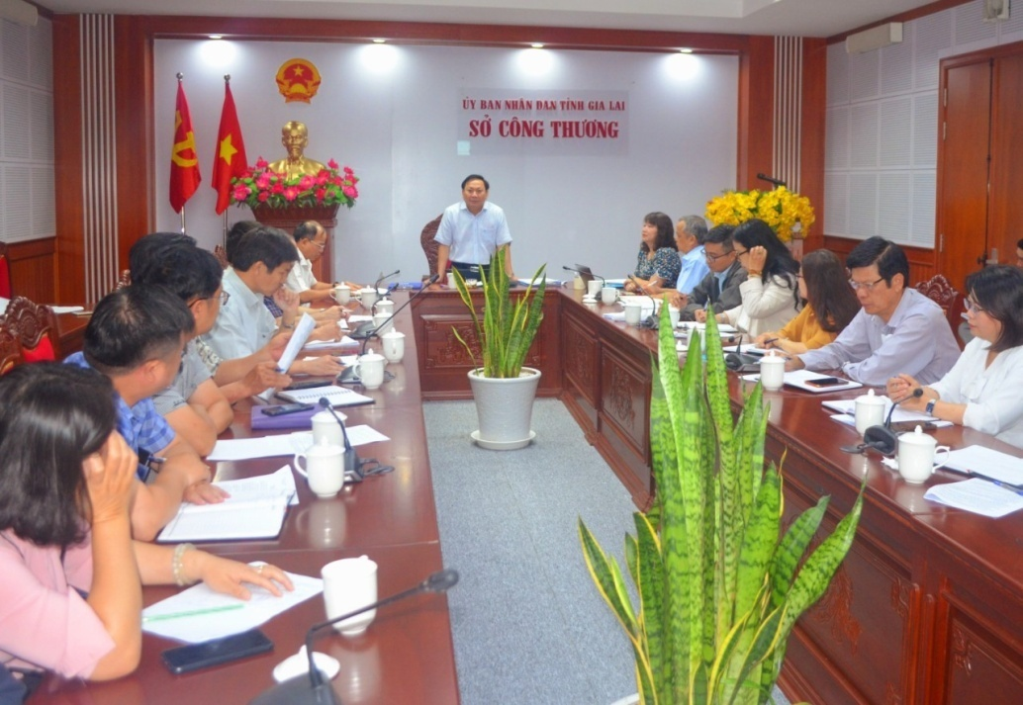
Có thể thấy, cuộc cách mạng công nghiệp lần thứ tư, chuyển đổi số được coi là xu hướng tất yếu, cần có những bước triển khai nhanh chóng, quyết liệt nhằm tạo nền tảng cho môi trường số văn minh, hiện đại và hiệu quả trên mọi lĩnh vực, trong đó có lĩnh vực công thương. Do đó, tại Hội nghị sơ kết Quý I đã triển khai gắn với chuyên đề “Chuyển đổi số” nhằm đẩy mạnh ứng dụng công nghệ thông tin trong công tác quản lý nhà nước của Sở Công Thương, giúp nâng cao hiệu quả công việc của toàn thể công chức, viên chức trong cơ quan, đơn vị góp phần nâng cao chất lượng, hiệu quả thực hiện nhiệm vụ.
Sở Công Thương đã thực hiện triển khai thực hiện các mục tiêu chính quyền số và phát triển kinh tế số như: đảm bảo hồ sơ thủ tục hành chính tiếp nhận thụ lý được cập nhập quản lý và tổ chức thực hiện trên hệ thống một cửa điện tử của tỉnh (đạt 100%); Cung cấp dữ liệu mở phục vụ phát triển chính phủ số, kinh tế số, xã hội số; Văn bản trao đổi với các cơ quan nhà nước được thực hiện dưới dạng điện tử, ký số bởi chữ ký số chuyên dùng, trừ văn bản mật theo quy định của pháp luật (đạt 100%); Hồ sơ công việc được xử lý trên môi trường mạng (trừ hồ sơ công việc thuộc phạm vi bí mật nhà nước) (đạt 100%); Công tác báo cáo về kinh tế - xã hội được thực hiện trên hệ thống thông tin báo cáo của tỉnh, quốc gia; Phát triển mạnh mẽ Thương mại điện tử trên địa bàn tỉnh; Ứng dụng rộng rãi các nền tảng thanh toán không dùng tiền mặt trong thanh toán các loại phí, lệ phí và hoạt động kinh doanh, mua sắm của người dân và doanh nghiệp; Tỷ trọng doanh thu thương mại điện tử trong tổng mức bán lẻ đạt 7,5% và các nhiệm vụ chuyển đổi số như: nhận thức số; thể chế số; hạ tầng số; dữ liệu số; nền tảng số; nhân lực số; an toàn thông tin mạng; chính quyền số; kinh tế số đã được triển khai.
Qua đó, nâng cao chất lượng, hiệu quả khai thác các thiết bị hạ tầng hiện có, từng bước nâng cấp các trang thiết bị, chất lượng cơ sở hạ tầng, máy móc, đáp ứng nhu cầu xử lý công việc nhanh, hiệu quả; bảo đảm an toàn dữ liệu, an toàn bảo mật thông tin trong hoạt động cơ quan; đẩy mạnh các hoạt động phát triển, kết nối, chia sẻ, khai thác dữ liệu mở phục vụ chuyển đổi số, phát triển chính phủ số, kinh tế số và xã hội số.
Tại Hội nghị, các phòng, đơn vị tích cực tham gia ý kiến, đánh giá về hoạt động công nghiệp, thương mại gắn với chuyên đề chuyển đổi số. Qua đó đã nêu ra được những thành tựu, khó khăn, hạn chế, các kiến nghị, đề xuất giải pháp để triển khai thực hiện trong Quý II năm 2023. Tạo sự chuyển biến mạnh mẽ trong toàn ngành Công Thương, thực hiện tốt chức năng, nhiệm vụ theo yêu cầu của Đảng, Nhà nước và Nhân dân. Trong thời gian tới cần tập trung triển khai thực hiện một số nhiệm vụ trọng tâm sau đây:
Giữ vững tinh thần vượt khó, đoàn kết, tự lực, tự cường, chủ động thích ứng, linh hoạt, khoa học, hiệu quả, đổi mới, sáng tạo theo tinh thần chủ đề điều hành của Chính phủ “Đoàn kết kỷ cương, bản lĩnh linh hoạt, đổi mới sáng tạo, kịp thời hiệu quả”.
Siết chặt kỷ cương, kỷ luật công vụ; thực hiện đúng Quy chế làm việc của cơ quan, đơn vị; chế độ báo cáo theo quy định; tăng cường hiệu quả thực thi pháp luật và sự chỉ đạo, điều hành; thực hiện tốt nhiệm vụ phát triển ngành công thương.
Đề cao vai trò, trách nhiệm của người đứng đầu trong thực hiện nhiệm vụ. Thực hiện có hiệu quả nhiệm vụ thường xuyên, xử lý các vấn đề tồn đọng trong cơ chế, chính sách: về công tác khuyến công; phát triển công nghiệp; các dự án logictics; kinh doanh xăng dầu; các dự án năng lượng mặt trời, điện gió, thuỷ điện… và các vấn đề phát sinh khác.
Đối với lĩnh vực “Chuyển đổi số”
Tiếp tục tham mưu rà soát, cập nhật, các quy định về an toàn thông tin, an ninh thông tin trong nội bộ Sở; hướng dẫn thực hiện các mô hình, tiêu chí, quy chuẩn, tiêu chuẩn kỹ thuật về ứng dụng công nghệ thông tin. Thực hiện quản lý tài sản, trang thiết bị hạ tầng số. Cử công chức, viên chức tham gia các chương trình đào tạo, bồi dưỡng, tập huấn kỹ năng về chuyển đổi số, phát triển chính quyền số. Đề xuất, mua sắm bổ sung, nâng cấp trang thiết bị, thực hiện các dự án, chương trình, ứng dụng Công nghệ thông tin phục vụ công tác chuyển đổi số của Ngành.
Theo dõi, đôn đốc, thực hiện các mục tiêu và nhiệm vụ Chuyển đổi số thuộc nhóm nhiệm vụ về lĩnh vực thương mại, lĩnh vực công nghiệp, lĩnh vực năng lượng. Về phát triển kinh tế số: triển khai đề án khảo sát, đánh giá mức độ sẵn sàng sản xuất thông minh và thí điểm mô hình nhà máy thông minh trong một số ngành Công nghiệp chủ lực trên địa bàn tỉnh; Ưu tiên tập trung chuyển đổi số cho công nghiệp năng lượng tái tạo như: Điện năng lượng mặt trời, điện gió, điện sinh khối hướng đến tối đa hóa và tự động hóa các mạng lưới cho việc cung ứng điện một cách hiệu quả; Triển khai có hiệu quả Kế hoạch phát triển thương mại điện tử tỉnh Gia Lai năm 2023; xây dựng thị trường thương mại điện tử lành mạnh, có tính cạnh tranh và phát triển bền vững; khuyến khích, hỗ trợ, tạo điều kiện cho các hộ kinh doanh, doanh nghiệp, hộ sản xuất nông nghiệp tham gia, giao dịch, kinh doanh qua các sàn thương mại điện tử.
Phối hợp chặt chẽ với Sở Thông tin và Truyền thông và các sở, ngành liên quan trong quá trình tổ chức thực hiện các chương trình, dự án Chuyển đổi số, đảm bảo chất lượng, hiệu quả, đúng quy định.
N.H.H.T

Kết quả triển khai thực hiện
công tác cải cách hành chính quý I năm 2023

Trong quý I năm 2023, Sở Công Thương đã triển khai thực hiện tốt công tác cải cách hành chính theo kế hoạch đề ra, Công tác cải cách hành chính được lãnh đạo Sở quan tâm chỉ đạo triển khai thực hiện, thực hiện tốt các nhiệm vụ do Ủy ban nhân dân tỉnh giao đảm bảo chất lượng. Công tác tuyên truyền cải cách hành chính được chú trọng, chỉ đạo thực hiện tốt các hình thức tuyên truyền qua tờ gấp và in ở mặt sau của giấy tiếp nhận và trả kết quả hồ sơ thủ tục hành chính. Hướng dẫn tổ chức, cá nhân các bước nộp hồ sơ trực tuyến mức độ 3, mức độ 4, nộp hồ sơ qua dịch vụ bưu chính công ích đăng tải trên trang thông tin điện tử và niêm yết tại bộ phận tiếp nhận và trả kết quả, Trung tâm Phục vụ hành chính công tỉnh. Thông qua các cuộc họp giao ban tuần, giao ban tháng, sơ kết quý, lãnh đạo Sở thường xuyên chỉ đạo, kiểm tra thực hiện công tác cải cách hành chính, coi đây là tiêu chí quan trọng để đánh giá công chức, xét thi đua khen thưởng. Triển khai thực hiện có hiệu quả, phát huy công tác tuyên truyền cải cách hành chính nhằm nâng cao nhận thức, trách nhiệm của công chức, viên chức trong thực thi công vụ thông qua các cuộc họp giao ban tuần, giao ban tháng. Chỉ đạo các phòng, đơn vị thuộc Sở tăng cường thực hiện công tác cải cách hành chính, đặc biệt chú ý trong công tác giải quyết thủ tục hành chính, giải quyết công việc thuộc thẩm quyền cho tổ chức, cá nhân một cách nhanh nhất, từ đầu năm đến nay tất cả các hồ sơ thủ tục hành chính đều được trả trước hẹn, đúng hẹn, không có hồ sơ thủ tục hành chính giải quyết trễ hạn, trong quý I cơ bản đã hoàn thành các nhiệm vụ theo kế hoạch cải cách hành chính năm 2023 của Sở đã đề ra.
Lãnh đạo Sở chú trọng trong công tác chỉ đạo, điều hành cải cách hành chính, Sở Công Thương đã ban hành và chỉ đạo triển khai thực hiện các kế hoạch: (1) Kế hoạch số 58/KH-SCT ngày 23/11/2022 kế hoạch chuyển đổi số năm 2023; (2) Kế hoạch số 69/KH-SCT ngày 29/12/2022 kế hoạch cải cách hành chính năm 2023; (3) Kế hoạch số 02/KH-SCT ngày 10/01/2023 kế hoạch tuyên truyền công tác cải cách hành chính năm 2023. (4) Kế hoạch số 03/KH-SCT ngày 10/01/2023 về kiểm soát thủ tục hành chính năm 2023; (5) Kế hoạch số 04/KH-SCT ngày 10/01/2023 kế hoạch triển khai công tác phổ biến, giáo dục pháp luật năm 2023. (6) Kế hoạch số 07/KH-SCT ngày 01/02/2023 về triển khai Quyết định số 37/QĐ-UBND ngày 19/01/2023 của Ủy ban nhân dân tỉnh ban hành Kế hoạch hành động thực hiện Nghị quyết số 01/NQ-CP ngày 06/01/2023 của Chính phủ về nhiệm vụ, giải pháp chủ yếu chỉ đạo điều hành thực hiện Kế hoạch phát triển kinh tế - xã hội và Dự toán ngân sách nhà nước và cải thiện môi trường kinh doanh, nâng cao năng lực cạnh tranh quốc gia năm 2023 trên lĩnh vực Công Thương. (7) Kế hoạch số 08/KH-SCT ngày 09/02/2023 kế hoạch theo dõi tình hình thi hành pháp luật và quản lý công tác thi hành pháp luật về xử lý vi phạm hành chính năm 2023.
Thực hiện tốt công tác tuyên truyền cải cách hành chính, thực hiện tuyên truyền bằng nhiều hình thức thông qua Trang thông tin điện tử của Sở, in nội dung tuyên truyền tại mặt sau Giấy tiếp nhận và trả kết quả, tuyên truyền thông qua tờ gấp tuyên truyền cải cách hành chính. Hướng dẫn tổ chức, cá nhân các bước nộp hồ sơ trực tuyến mức độ 3, mức độ 4, nộp hồ sơ qua dịch vụ bưu chính công ích đăng tải trên trang thông tin điện tử và niêm yết tại bộ phận tiếp nhận và trả kết quả, Trung tâm Phục vụ hành chính công tỉnh. Sở Công Thương ký kết hợp tác truyền thông với Báo Gia Lai và Phát thanh - Truyền hình tỉnh Gia Lai nhằm đẩy mạnh công tác tuyên truyền các công tác cải cách hành chính, tuyên truyền các hoạt động của ngành Công Thương.
Chỉ đạo thực hiện tốt các nhiệm vụ do Ủy ban nhân dân tỉnh giao, trong năm 2023, Sở đã triển khai thực hiện 12 nhiệm vụ Ủy ban nhân dân tỉnh giao đúng tiến độ và đảm bảo chất lượng, hiệu quả công việc.
Triển khai thực hiện quy trình xây dựng 01 văn bản quy phạm pháp luật thuộc lĩnh vực của ngành: Quyết định sửa đổi, bổ sung Quyết định số 32/2016/QĐUBND ngày 14/7/2016 của Ủy ban nhân dân tỉnh Gia Lai ban hành Quy định nội dung xúc tiến thương mại được hỗ trợ và mức hỗ trợ kinh phí hoạt động xúc tiến thương mại địa phương. Đã xây dựng xong dự thảo Quyết định và lấy ý kiến góp ý của các sở, ngành liên quan, hiện nay đang tổng hợp ý kiến góp ý của các sở, ngành và thực hiện các bước tiếp theo theo quy định Tham mưu Ủy ban nhân dân tỉnh ban hành Quyết định 140/QĐ-UBND ngày 08/3/2023 công bố danh mục 03 thủ tục hành chính mới, 06 thủ tục hành chính sửa đổi bổ sung, 03 thủ tục hành chính bị bãi bỏ và phê duyệt quy trình nội bộ giải quyết đối với 03 thủ tục hành chính mới thuộc thẩm quyền giải quyết của Sở; Quyết định 143/QĐ-UBND ngày 10/3/2023 công bố danh mục 03 thủ tục hành chính sửa đổi bổ sung trong lĩnh vực điện thuộc thẩm quyền giải quyết của Sở.
Quý I năm 2023 (từ ngày 15/12/2022 đến 14/3/2023), Sở Công Thương tiếp nhận 5.462 hồ sơ thủ tục hành chính thuộc các lĩnh vực ngành, đã giải quyết và trả kết quả 5.447 hồ sơ cho các tổ chức, cá nhân, tất cả hồ sơ đều được giải quyết đảm bảo chất lượng và trước thời hạn. Còn 15 hồ sơ đang trong thời gian giải quyết hoàn tất công tác thẩm định để trả kết quả, không có hồ sơ giải quyết trễ hạn. Đẩy mạnh công tác tiếp nhận và giải quyết thủ tục hành chính qua dịch vụ công trực tuyến, từ đầu năm đến nay, đã tiếp nhận và giải quyết 5.278 hồ sơ thủ tục hành chính qua dịch vụ công trực tuyến mức độ 3 và mức độ 4, chiếm 96,63% hồ sơ được giải quyết trong quý I.
Quý I năm 2023, Sở Công Thương không tiếp nhận phản ánh, kiến nghị về quy định thủ tục hành chính. Bộ phận tiếp nhận và trả kết quả đã phát 48 Phiếu khảo sát, đánh giá chất lượng giải quyết thủ tục hành chính. Kết quả: tổ chức, cá nhân hài lòng và đánh giá cao trong công tác tiếp nhận và giải quyết thủ tục hành chính của Bộ phận một cửa và công chức giải quyết thủ tục hành chính lĩnh vực công thương.
Cao Văn Tuấn – VPS

Hạ tầng thương mại Gia Lai
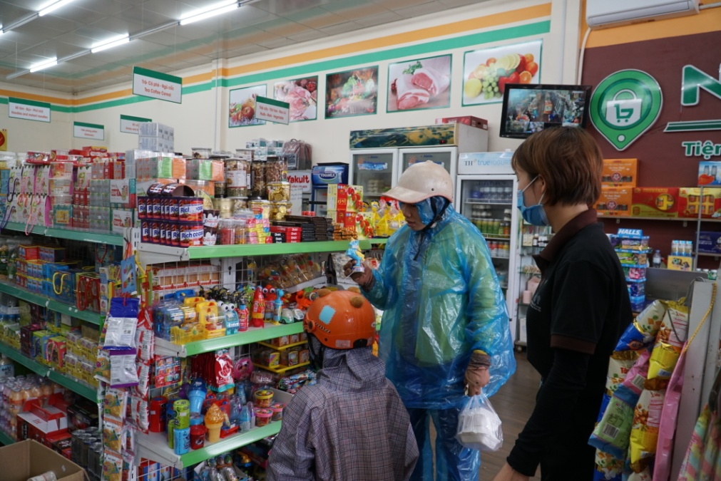

Phát triển hạ tầng thương mại miền núi Gia Lai

Hạ tầng thương mại tại các huyện biên giới miền núi, vùng sâu, vùng xa tỉnh Gia Lai phát triển theo hướng hiện đại với sự ra đời của ngày càng nhiều các cửa hàng tiện lợi. Chợ truyền thống đang gặp khó trong cuộc cạnh tranh “lôi kéo” khách hàng.

Chợ, cửa hàng tiện lợi cạnh tranh khách hàng

Tính Gia Lai hiện có 96 chợ các loại, 18 siêu thị, khoảng hơn 170 cửa hàng tiện lợi cùng hàng nghìn tạp hóa bán lẻ. Xu hướng tiêu dùng của người dân tại tỉnh Gia Lai nói chung, các huyện miền núi biên giới, vùng sâu, vùng xa hiện đang tăng mua sắm tại các cửa hàng tiện lợi, siêu thị, bán lẻ hiện đại. Sức mua tại các chợ truyền thống theo đó cũng giảm.
Các cửa hàng tiện lợi tại Gia Lai ngày càng nhiều và hiện đại

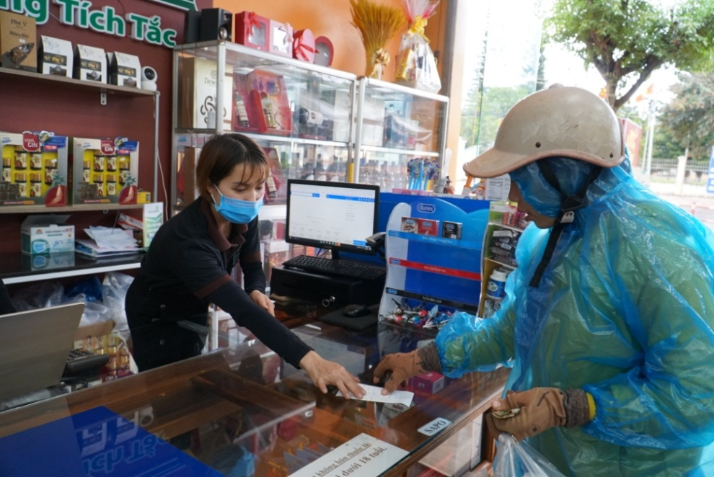
Đức Cơ là huyện biên giới miền núi của tỉnh Gia Lai. Toàn huyện hiện có 1 siêu thị tổng hợp; 18 cửa hàng tiện lợi; 568 cửa hàng tạp hóa, thực phẩm truyền thống; 2 chợ dân sinh trong đó có 1 chợ biên giới, đáp ứng cơ bản nhu cầu tiêu dùng thiết yếu của người dân.
Cửa hàng tiện lợi Như Ý xuất hóa đơn bán lẻ cho khách khi mua hàng

Đáng lưu ý, số cửa hàng tiện lợi và cửa hàng thực phẩm trên địa bàn huyện trong những năm gần đây liên tục tăng trưởng. Mô hình cửa hàng tiện lợi tự chọn hiện đại là “siêu thị thu nhỏ” với hàng hóa đa dạng, đảm bảo nguồn gốc xuất xứ và chất lượng, niêm yết giá rõ ràng đang dần chiếm “ưu thế” trong cuộc cạnh tranh lôi kéo khách hàng.

Khu vực giao đường Quang Trung – Phan Đình Phùng - Trần Phú - Nguyễn Văn Trỗi là trung tâm thương mại, tiêu dùng bán lẻ tại thị trấn Chư Ty (huyện Đức Cơ), với trung tâm là chợ Đức Cơ. Tuy nhiên, tương phản với cảnh tấp nập mua bán của các cửa hàng tạp hóa tự chọn xung quanh, thì tại chợ Đức Cơ các tiểu thương rơi vào tình cảnh thường xuyên ế ẩm và đóng quầy hàng.

Ông Dương Đình Năm – Đại diện Ban Quản lý chợ Đức Cơ cho biết trước đây chợ gần 450 quầy hàng, nhưng hiện tại chỉ còn hơn 100 quầy hàng mở bán chủ yếu tập trung vào quần áo, mùng mền, hàng tươi sống, thịt cá, rau gà. “Chợ hoạt động không hiệu quả có nhiều nguyên nhân, nhưng có nguyên nhân lớn đến từ việc cạnh tranh với xu hướng mua hàng online của người dân và cạnh tranh với các cửa hàng tiện lợi”, ông Năm cho hay và thông tin thêm “Hiện chỉ có sáng thứ 7 và Chủ nhật thì chợ tương đối đông người mua sắm, còn lại đa số thời gian ế ẩm”.

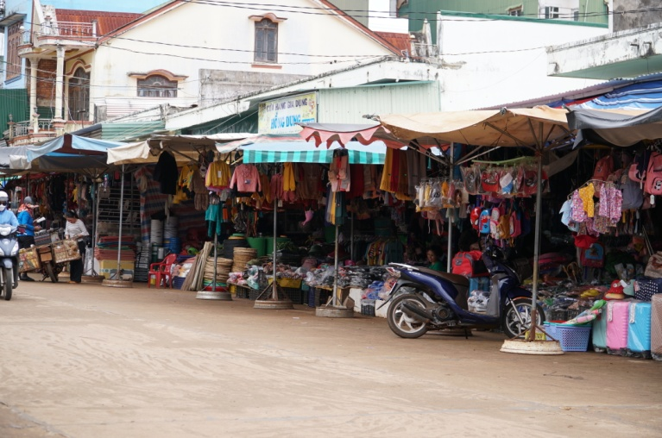
Bà Đặng Thị Xuân Hà - chủ cửa hàng tiện lợi tự chọn Thanh Hà (huyện Đức Cơ) cho biết, từ thời điểm hình thành đến nay, sức mua tại cửa hàng bà liên tục tăng trưởng. “Dù ngày càng có thêm nhiều cửa hàng tiện lợi nhưng cạnh tranh là tất yếu. Cửa hàng chúng tôi liên tục cập nhật các sản phẩm, mẫu mã mới, ngoài đảm bảo chất lượng, nguồn gốc thì chúng tôi còn kết hợp với các nhãn hàng tổ chức chương trình khuyến mại vì vậy khá thu hút người tiêu dùng”, bà Hà chia sẻ.

Vài năm gần đây, cửa hàng tiện lợi Như Ý (thị trấn Đắk Đoa, huyện Đắk Đoa) là điểm đến được nhiều người dân thị trấn cũng như các xã lựa chọn mua hàng. Bà Hồ Thị Gái – Giám đốc công ty Gái Thành (chủ đầu tư cửa hàng Như Ý) cho biết, trước đây cửa hàng của bà là tạp hóa bình thường. Sau khi đi ra ngoài, đến các thành phố lớn thì bà thấy nên đầu tư cửa hàng tiện lợi để đáp ứng nhu cầu của người dân. “Hàng hóa tại cửa hàng để người dân tự chọn, có giá niêm yết, có nguồn gốc xuất xứ, và có nhiều dòng hàng (cao cấp, trung bình, bình dân) để người dân có thể chọn phù hợp với túi tiền”, bà Gái cho hay và cho biết thêm thời gian tới bà sẽ tiếp tục nâng cấp, cải thiện dịch vụ để phục vụ khách hàng tốt hơn.

Cần sớm ban hành quy định mới về đầu tư chợ, nhân thêm siêu thị, cửa hàng tiện lợi
Để đáp ứng phục vụ ngày một tốt hơn nhu cầu của người dân, thời gian tới, tỉnh Gia Lai sẽ tiếp tục thực hiện tốt các chính sách phát triển hạ tầng thương mại, ưu tiên chú trọng phát triển hạ tầng thương mại vùng sâu, vùng xa, vùng biên giới.
Trong đó, đối với thương mại bán lẻ hiện đại (siêu thị, cửa hàng tiện lợi), sẽ ưu tiên, khuyến khích xã hội hóa đầu tư phát triển các loại hình siêu thị, cửa hàng tiện lợi, máy bán hàng tự động… xây dựng các điểm bán sản phẩm OCOP và điểm bán hàng Việt Nam, đẩymạnh hỗ trợ xúc tiến thương mại cho các hoạt động này.
Đối với chợ truyền thống, để đảm bảo việc đầu tư và hoạt động hiệu quả, Sở Công Thương Gia Lai đã rà soát, đề xuất sửa đổi các nghị định liên quan đến đầu tư, phát triển chợ truyền thống (gồm Nghị định 02, nghị định 114 của Chính phủ).
Bên cạnh đó, đẩy mạnh công tác phát triển mạng lưới chợ trên địa bàn tỉnh giai đoạn 2021- 2030, kêu gọi và đẩy nhanh quá trình chuyển đổi mô hình quản lý chợvà xã hội hóa đầu tư xây dựng, khai thác chợ. Phấn đấu đến năm 2025 đạt 100% chợ khu vực thành phố, thị trấn các huyện được chuyển đổi mô hình quản lý và khai thác chợ, đến năm 2030 có 80% chợ trên địa bàn tỉnh được chuyển đổi và đếnnăm 2045 có 100% chợ trên địa bàn tỉnh được chuyển đổi mô hình quản lý và khai thác chợ.
Lồng ghép danh mục xây dựng chợ theo Chương trình phát triển kinh tế - xã hội vùng đồng bào dân tộc thiểu số và miền núi giai đoạn 2021-2025 với Bộ Công Thương, Ủy ban dân tộc. Đẩy mạnh phát triển mạng lưới chợ; Rà soát, đánh giá việc triển khai tiêu chí số 7 về kết cấu hạ tầng thương mại nông thôn trong xây dựng nông thôn mới; ưu tiên bố trí, phân bổvốn đầu tư công phát triển các chợ truyền thống mang tính văn hóa cần bảo tồn, các chợ biên giới, vùng đồng bào dân tộc thiểu số và miền núi, vùng đặc biệt khó khăn.
Ngoài ra, ứng dụng hiệu quả thương mại điện tử thôn qua các sàn thương mại điện tử, website, mạng xã hội….
Box:Theo kế hoạch Số: 1613/KH-UBND về phát triển thương mại miền núi vùng sâu, vùng xa tỉnh Gia Lai giai đoạn 2021 – 2025, tỉnh đặt mục tiêu đến năm 2025, tổng mức bán lẻ và doanh thu dịch vụ các huyện thuộc chương trình phát triển thương mại miền núi, vùng sâu, vùng xa (gồm Krông Pa, Kbang, Kông Chro, Chư Prông, Đak Đoa, Đức Cơ, Mang Yang, Chư Sê, Ia Grai) đạt tăng trưởng từ 9% trở lên.
Trong đó, sẽ tập trung triển khai các giải pháp thu hút nguồn lực đầu tư phát triển hạ tầng thương mại như chợ, siêu thị, cửa hàng tiện lợi; đồng thời cải tạo, nâng cấp mạng lưới chợ vùng đồng bào dân tộc thiểu số và miền núi, đáp ứng tốt hơn nhu cầu tiêu dùng ngày càng cao của người dân, rút ngắn khoảng cách hạ tầng thương mại và thương mại giữa các huyện vùng sâu, vùng xa, biên giới với các khu vực huyện, lỵ trung tâm.
Vũ Lê

Công bố quyết định thanh tra về việc thanh tra việc chấp hành pháp luật trong các lĩnh vực: điện lực; lao động; tiêu chuẩn, đo lường, chất lượng tại Công ty Điện lực Gia Lai và các Điện lực trực thuộc

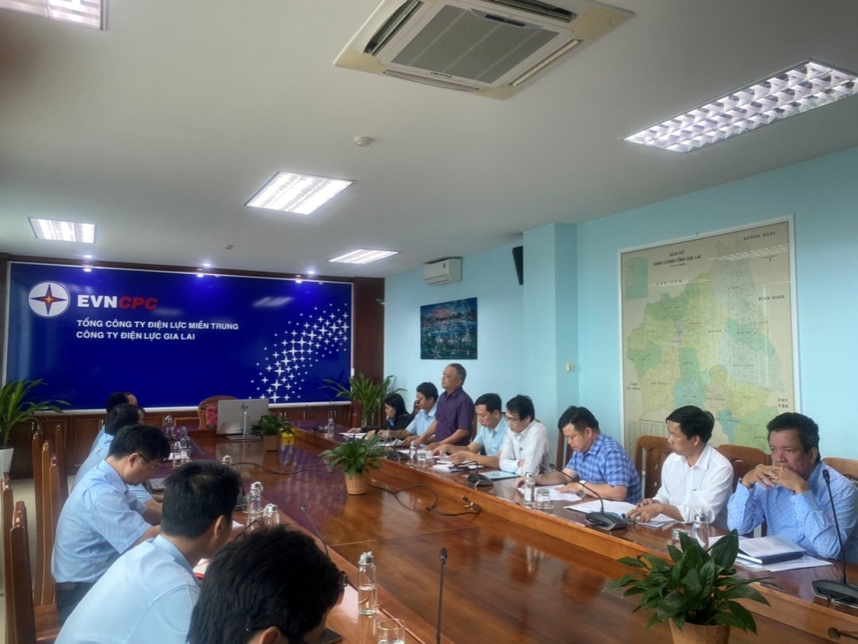
Căn cứ Quyết định số 704/QĐ-UBND ngày 16/12/2022 của Ủy ban nhân dân tỉnh Gia Lai về phê duyệt Kế hoạch thanh tra, kiểm tra doanh nghiệp, hợp tác xã, hộ kinh doanh trên địa bàn tỉnh năm 2023, Quyết định số 15/QĐ-SCT ngày 16/02/2023 của Sở Công Thương về việc thanh tra việc chấp hành pháp luật trong các lĩnh vực: điện lực; lao động; tiêu chuẩn, đo lường, chất lượng tại Công ty Điện lực Gia Lai và các Điện lực trực thuộc. Ngày 22/02/2023, tại Công ty Điện lực Gia Lai – Số 66 Hùng Vương, thành phố Pleiku, tỉnh Gia Lai. Đoàn thanh tra đã tiến hành công bố Quyết định số 15/QĐ-SCT ngày 16/02/2023 của Sở Công Thương.
Tại buổi công bố quyết định thanh tra, đại diện phía cơ quan quản lý nhà nước có ông Rcom Jen - Phó Giám đốc Sở Công Thương; về phía đoàn thanh tra có các thành viên Đoàn thanh tra; đơn vị được thanh tra có Lãnh đạo Công ty Điện lực Gia Lai, Đại diện Ban chấp hành công đoàn của Công ty và các phòng, ban chuyên môn liên quan cùng tham dự.
Theo quyết định, Đoàn thanh tra gồm 09 thành viên do ông Hoàng Hồng Điệp Chánh thanh tra Sở Công Thương làm Trưởng đoàn. Tại buổi công bố quyết định thanh tra, Trưởng đoàn đã thông qua chương trình làm việc; công bố toàn văn Quyết định thanh tra số 15/QĐ-SCT ngày 16/02/2023 của Sở Công Thương; nêu rõ mục đích, yêu cầu, nội dung, thời hạn thanh tra; nhiệm vụ, quyền hạn của Đoàn thanh tra; quyền và trách nhiệm của đối tượng thanh tra; dự kiến kế hoạch làm việc của Đoàn thanh tra; mối quan hệ công tác giữa Đoàn thanh tra và đối tượng thanh tra; các nội dung khác liên quan đến hoạt động của Đoàn thanh tra.
Lãnh đạo Công ty Điện lực Gia Lai báo cáo khái quát tình hình thực hiện nhiệm vụ của Công ty từ ngày 01/01/2022 đến thời điểm công bố Quyết định thanh tra; Lãnh đạo Công ty và các Trưởng phòng, ban chuyên môn thống nhất với nội dung quyết định thanh tra và sẽ kịp thời cung cấp hồ sơ cho Đoàn thanh tra thực hiện tốt nhiệm vụ được giao.
* Phát biểu tại buổi công bố, ông Rcom Jen - Phó Giám đốc Sở Công Thương nêu rõ đây là cuộc thanh tra theo kế hoạch hàng năm được Ủy ban nhân dân tỉnh phê duyệt, là hoạt động thường xuyên giúp đơn vị được thanh tra chấp hành theo các quy định pháp luật trong quá trình hoạt động; nội dung thanh tra không trùng lặp các nội dung đã được các cơ quan chức năng khác thực hiện. Đồng thời, bày tỏ hy vọng qua cuộc thanh tra sẽ góp phần tạo thêm động lực cho đơn vị chấp hành đúng và tốt hơn các quy định của pháp luật trong quá trình hoạt động.
Thanh Tra Sở

KHẢO SÁT, XÂY DỰNG KẾ HOẠCH
KHUYẾN CÔNG ĐỊA PHƯƠNG NĂM 2023 TRÊN ĐỊA BÀN TỈNH GIA LAI

Được sự quan tâm của Ủy ban nhân dân tỉnh Gia Lai, Sở Công Thương, các sở, ban ngành, năm 2023 là năm thứ ba tiếp tục thực hiện triển khai chương trình khuyến công địa phương giai đoạn 2021-2025, hoạt động khuyến công của tỉnh Gia Lai đã khắc phục những khó khăn, hỗ trợ các cơ sở công nghiệp nông thôn đầu tư, ổn định phát triển và khôi phục sản xuất.
Thực hiện kế hoạch nhiệm vụ của Trung tâm Khuyến công và Xúc tiến thương mại Gia Lai, trong tháng 02/2023 Trung tâm phối hợp với phòng Kinh tế, phòng kinh tế hạ tầng của 17 huyện, thị xã, thành phố tiến hành khảo sát, xây dựng kế hoạch sử dụng kinh phí khuyến công địa phương tỉnh Gia Lai năm 2023. Theo đó, trên cơ sở đăng ký của các cơ sở, hộ kinh doanh, hợp tác xã, doanh nghiệp qua phòng kinh tế, phòng kinh tế hạ tầng. Trung tâm đã tổng hợp và xây dựng 02 nội dung hoạt động khuyến công, cụ thể: “hỗ trợ đầu tư ứng dụng máy móc thiết bị” cho 11 đơn vị và “hỗ trợ đầu tư phòng trưng bày, giới thiệu sản phẩm công nghiệp nông thôn gắn với du lịch” cho 02 cơ sở. Ngoài ra, Trung tâm đã xây dựng kế hoạch tổ chức Hội nghị khuyến công tỉnh Gia Lai nhằm đẩy mạnh, tạo sự chuyển biến mạnh mẽ hoạt động khuyến công theo đúng tinh thần, nội dung, quy định tại Nghị định số 45/2012/NĐ-CP ngày 21/5/2012 của Chính phủ về khuyến công, cũng như lắng nghe những ý kiến góp ý, trao đổi và thảo luận tháo gỡ những khó khăn, vướng mắc của phòng kinh tế, phòng kinh tế hạ tầng, các cơ sở, các doanh nghiệp trong quá trình tiếp cận và triển khai các chương trình khuyến công, nhằm chủ động hướng dẫn, kịp thời, đồng hành cùng các cơ sở công nghiệp nông thôn thông qua việc đẩy mạnh triển khai các nội dung hoạt động khuyến công.
Phòng KC & TVCN

Hưởng ứng Ngày Quyền của người tiêu dùng Việt Nam (15-3):
“Thông tin minh bạch-tiêu dùng an toàn”
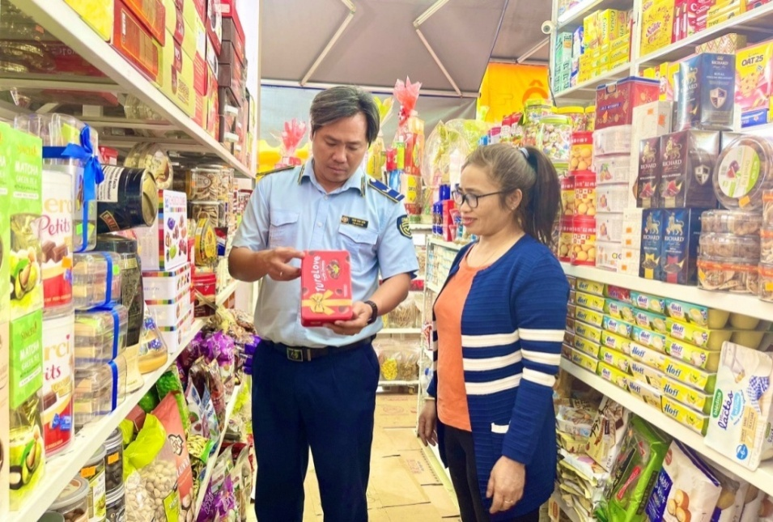

Nhằm khẳng định vai trò, vị trí, tầm quan trọng của công tác bảo vệ quyền lợi người tiêu dùng, góp phần xây dựng một môi trường tiêu dùng lành mạnh cho cả người tiêu dùng và các tổ chức, cá nhân kinh doanh hàng hóa, dịch vụ. Hưởng ứng Ngày Quyền của người tiêu dùng Việt Nam, Sở Công Thương đã ban hành Kế hoạch số 01/KH-SCT triển khai chương trình phát triển các hoạt động bảo vệ quyền lợi người tiêu dùng năm 2023. Trong đó, tập trung tuyên truyền, phổ biến Luật Bảo vệ quyền lợi người tiêu dùng, Chỉ thị số 30-CT/TW ngày 22/01/2019 của Ban Bí thư về tăng cường sự lãnh đạo của Đảng và trách nhiệm của Nhà nước đối với công tác bảo vệ quyền lợi người tiêu dùng; Nghị quyết số 82/NQ-CP ngày 26/5/2020 của Chính phủ ban hành Chương trình hành động của Chính phủ thực hiện Chỉ thị số 30-CT/TW ngày 22/01/2019 của Ban Bí thư; Nghị định số 99/2011/NĐ-CP ngày 27/10/2011 của Chính phủ quy định chi tiết và hướng dẫn thi hành một số điều của Luật Bảo vệ quyền lợi người tiêu dùng; Nghị định số 185/2013/NĐ-CP ngày 15/11/2013 của Chính phủ quy định xử phạt vi phạm hành chính trong hoạt động thương mại, buôn bán hàng giả, hàng cấm và bảo vệ quyền lợi người tiêu dùng và Nghị định 124/2015/NĐ- CP ngày 19/11/2015 của Chính phủ sửa đổi, bổ sung một số điều của Nghị định số 185/2013/NĐ-CP; Nghị định số 40/2018/NĐ-CP của Chính phủ về quản lý hoạt động kinh doanh theo phương thức đa cấp…
Với chủ đề năm 2023 “Thông tin minh bạch-Tiêu dùng an toàn”, hoạt động Ngày Quyền của người tiêu dùng Việt Nam được thực hiện đồng bộ từ cấp tỉnh đến cơ sở với các hình thức phong phú, đa dạng, nhằm kêu gọi sự tham gia tích cực của các cơ quan quản lý nhà nước, tổ chức xã hội, doanh nghiệp và người tiêu dùng nhằm góp phần xây dựng môi trường kinh doanh, tiêu dùng lành mạnh.
Sở Công Thương đã phối hợp với ngành chức năng và các địa phương, Hội bảo vệ quyền lợi người tiêu dùng tỉnh, các doanh nghiệp, siêu thị, cửa hàng tiện lợi và Ban quản lý các chợ trên địa bàn tỉnh phổ biến, tuyên truyền bằng hình thức tổ chức treo băng rôn, khẩu hiệu, cờ phướn tuyên truyền tại các tuyến đường chính, chợ, siêu thị, trung tâm thương mại, các cơ sở sản xuất, kinh doanh trên địa bàn với các khẩu hiệu như: Thông tin minh bạch-Tiêu dùng an toàn; An toàn cho người tiêu dùng trong các giao dịch trực tuyến; Người tiêu dùng có quyền được cung cấp
đầy đủ và chính xác các thông tin khi giao dịch; Hãy bảo vệ thông tin của người tiêu dùng; Xây dựng môi trường kinh doanh trực tuyến minh bạch, công bằng và an toàn cho người tiêu dùng; Đẩy mạnh tiêu dùng hàng Việt, thúc đẩy sản xuất phát triển; Thúc đẩy sản xuất, tiêu dùng bền vững; Không sản xuất và tiêu dùng sản phẩm có hại cho sức khỏe và môi trường; Kinh doanh lành mạnh, tiêu dùng bền vững; Người tiêu dùng có quyền được an toàn, khiếu nại và bồi thường; 1800-6838-Tổng đài tư vấn, hỗ trợ người tiêu dùng trên toàn quốc; Bảo vệ quyền lợi người tiêu dùng là trách nhiệm chung của toàn xã hội.
Tuyên truyền thông qua việc kiểm tra, kiểm soát thị trường, như lực lượng Quản lý thị trường, Thanh tra Sở Công Thương trong quá trình kiểm tra, kiểm soát thị trường kết hợp việc tuyên truyền đến các nhà sản xuất, kinh doanh nâng cao ý thức, trách nhiệm trong việc bảo vệ quyền lợi người tiêu dùng; tuyên truyền đến người tiêu dùng các quyền và nghĩa vụ để người tiêu dùng chủ động bảo vệ mình, đồng thời, báo ngay với cơ quan chức năng khi quyền lợi bị xâm hại và sẵn sàng phối hợp để giải quyết vụ việc; thông tin về những vụ việc, hàng hóa vi phạm và thủ đoạn vi phạm để người tiêu dùng biết. Phối hợp với Cục Cạnh tranh và Bảo vệ người tiêu dùng (Bộ Công Thương) tổ chức Hội nghị tập huấn nâng cao năng lực, trình độ công chức quản lý nhà nước và doanh nghiệp về công tác bảo vệ quyền lợi người tiêu dùng.
Các hoạt động vì quyền lợi người tiêu dùng được khuyến khích tổ chức và thực hiện trong suốt cả năm, trong đó tập trung vào tháng có Ngày Quyền người tiêu dùng Việt Nam (15-3) và các khoảng thời gian cao điểm về kinh doanh và tiêu dùng như Tết, các mùa mua sắm hoặc các ngày cao điểm mua sắm trên thị trường.
Chủ đề Ngày Quyền của người tiêu dùng Việt Nam năm 2023 nhấn mạnh đến ý nghĩa, tầm quan trọng của thông tin đối với sự an toàn của người tiêu dùng trong quá trình lựa chọn, thanh toán, sử dụng hàng hóa, dịch vụ, đặc biệt trong bối cảnh ngày càng có nhiều hành vi lừa đảo, xâm phạm quyền lợi người tiêu dùng trong các giao dịch trên môi trường trực tuyến. Đây là lời kêu gọi các cơ quan, tổ chức, đặc biệt là cộng đồng doanh nghiệp trong việc chung tay cung cấp thông tin chính xác, kịp thời để người tiêu dùng được thực hiện đầy đủ quyền, được cung cấp thông tin, đảm bảo đưa ra các quyết định đúng và an toàn. Bảo vệ người tiêu dùng không chỉ mang lại lợi ích tiêu dùng mà còn thúc đẩy xây dựng môi trường kinh doanh lành mạnh cho cá nhân, doanh nghiệp, tạo động lực quan trọng cho nền kinh tế phát triển ổn định. Vì vậy, trong việc xây dựng kế hoạch triển khai Chương trình phát triển các hoạt động bảo vệ quyền lợi người tiêu dùng giai đoạn 2021-2025 trên địa bàn tỉnh Gia Lai cũng đặt ra mục tiêu phấn đấu hết năm 2025 có 100% các huyện, thị xã, thành phố đều có hoạt động hưởng ứng Ngày Quyền của người tiêu dùng Việt Nam; tối thiểu 80% doanh nghiệp, hộ kinh doanh trên địa bàn tỉnh tham gia hưởng ứng các hoạt động bảo vệ người tiêu dùng; thành lập 6 Hội Bảo vệ người tiêu dùng cấp huyện; hình thành ít nhất 3 tổ chức hòa giải theo quy định của pháp luật về bảo vệ quyền lợi người tiêu dùng; bảo đảm 100% khiếu nại, yêu cầu của người tiêu dùng được tiếp nhận, tư vấn, hỗ trợ tại các cơ quan quản lý nhà nước, các tổ chức xã hội tham gia bảo vệ quyền lợi người tiêu dùng và tại các tổ chức, cá nhân kinh doanh hàng hóa, dịch vụ, trong đó tỷ lệ giải quyết khiếu nại thành công đạt trên 80% vụ việc được tiếp nhận; xây dựng và triển khai cơ chế phối hợp giữa các cơ quan, tổ chức có chức năng, nhiệm vụ, quyền hạn thực hiện công tác thanh tra, kiểm tra, đánh giá chất lượng hàng hóa, dịch vụ tiêu dùng nhằm tăng cường hiệu quả công tác bảo vệ quyền lợi người tiêu dùng; đẩy mạnh các hoạt động kinh doanh, bảo vệ quyền lợi người tiêu dùng trong các giao dịch thương mại điện tử, kinh tế số và kinh tế chia sẻ; khuyến khích kinh doanh, tiêu dùng bền vững…

Hồng Nguyễn - QLTM

TIPC Gia Lai tham gia Hội chợ triển lãm chuyên ngành Cà phê năm 2023

Từ ngày 10 - 14/3/2023, tại Trung tâm văn hóa tỉnh Đắk Lắk đã diễn ra hội chợ triển lãm chuyên ngành Cà phê trong khuôn khổ Lễ hội Cà phê Buôn Ma Thuột lần thứ 8, năm 2023.
Hội chợ triển lãm chuyên ngành Cà phê có quy mô 400 gian hàng của các doanh nghiệp sản xuất, chế biến kinh doanh cà phê; doanh nghiệp sản xuất kinh doanh các sản phẩm phụ trợ trong ngành cà phê; Sở Công Thương, Trung tâm khuyến công và Xúc tiến thương mại các tỉnh.
Hội chợ đã quy tụ nhiều tỉnh thành trong cả nước có sản phẩm cà phê và các sản phẩm phụ trợ về cà phê đăng ký tham gia trưng bày như: Gia Lai, Sơn La, Điện Biên, Quảng Trị, Khánh Hoà, Đồng Nai, Bình Phước, Tp. Hồ Chí Minh, Đắk Nông… Đây là động lực mạnh mẽ thúc đẩy kết nối cung - cầu hàng hóa giữa các nhà sản xuất và các đầu mối tiêu thụ, định hướng phát triển sản xuất sản phẩm theo nhu cầu phát triển của thị trường, đẩy mạnh xây dựng thương hiệu sản phẩm và hỗ trợ nông dân, hợp tác xã, tổ hợp tác hoàn thành chỉ tiêu chất lượng, nhãn hiệu, xuất xứ hàng hoá rõ ràng của từng sản phẩm.
Tỉnh Gia Lai tham gia 02 gian hàng chung giới thiệu các thương hiệu cà phê lâu năm của tỉnh như L’mant, Ba Ka và các sản phẩm mới như cà phê VCU, Quyến Gia. Gian hàng chung của tỉnh được thiết kế độc đáo, tạo điểm nhấn cho Hội chợ với ý tưởng toát lên chủ đề Hội chợ triển lãm chuyên ngành Cà phê. Không gian trưng bày trong gian hàng được sắp xếp khoa học, bố cục dễ nhìn, tạo điểm nhấn thiện cảm về thị hiếu quan sát đối với người dân tỉnh Đăk Lăk và du khách khi đến tham quan và mua sắm.
Du khách tham quan gian hàng trưng bày của tỉnh Gia Lai
Hội chợ là cơ hội cho các doanh nghiệp trong tỉnh giới thiệu sản phẩm, nâng cao kiến thức trong sản xuất, chế biến cà phê, góp phần phát triển thương hiệu cà phê của tỉnh, vùng Tây Nguyên nói riêng và cả nước nói chung trong quá trình hội nhập kinh tế quốc tế.
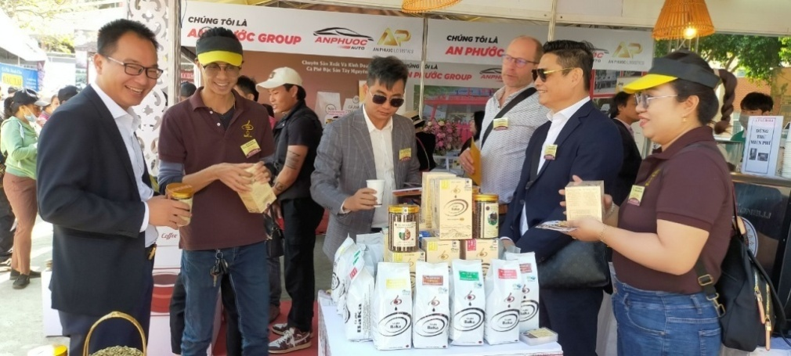
Cũng trong khuôn khổ các hoạt động chính tại Lễ hội Cà phê Buôn Ma Thuột lần thứ 8, ngày 11/3/2023, Trung tâm Khuyến công và Xúc tiến thương mại Gia Lai đã tham gia hội nghị kết nối giao thương quốc tế năm 2023 với chủ đề “Cà phê Buôn Ma Thuột - Kết nối đam mê và khát vọng phát triển” do UBND tỉnh Đắk Lắk phối hợp Bộ Công Thương tổ chức. Hội nghị có sự tham dự của khoảng 450 đại biểu là đại diện các nhà nhập khẩu, nhà phân phối, sàn thương mại điện tử, doanh nghiệp, hợp tác xã sản xuất, chế biến, cung ứng cà phê trong và ngoài nước cùng các tổ chức kinh tế. Trong khuôn khổ hội nghị có các gian hàng trưng bày sản phẩm cà phê, bàn kết nối để các doanh nghiệp xuất, nhập khẩu cà phê trong và ngoài nước quảng bá, kết nối, tìm kiếm nguồn hàng và cơ hội đầu tư, hợp tác. Tại hội nghị, các doanh nghiệp xuất nhập khẩu cà phê trong và ngoài nước đã ký kết 10 biên bản ghi nhớ, thỏa thuận hợp tác, kết nối giao thương. Hội nghị kết nối giao thương quốc tế năm 2023 là hoạt động thiết thực nhằm góp phần đẩy mạnh tiêu thụ và nhận diện thương hiệu cà phê của tỉnh; phát triển sản xuất cà phê bền vững, nâng cao giá trị, thu nhập và đời sống cho các doanh nghiệp sản xuất, kinh doanh và người dân trồng cà phê.
P. XTTM

Giải pháp kinh doanh hiệu quả trên
sàn thương mại điện tử Shopee, Lazada và mạng xã hội TikTok

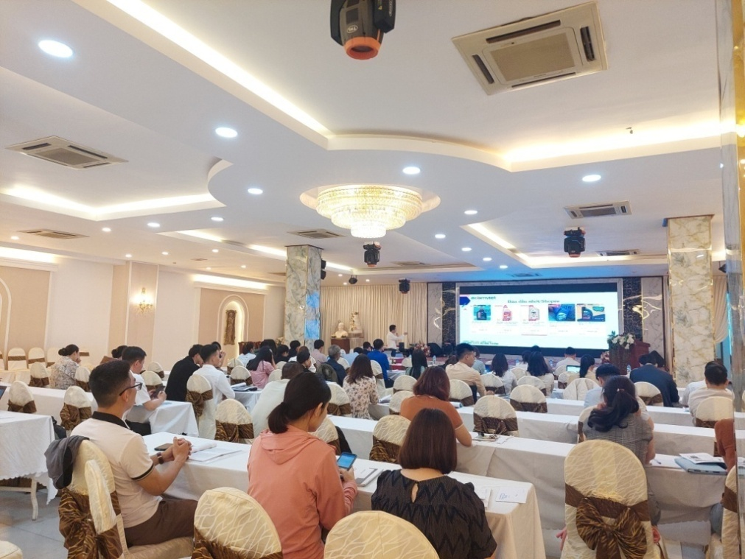
Năm 2022, thương mại điện tử trên địa bàn tỉnh Gia Lai phát triển khả quan, quá trình phát triển thương mại điện tử chuyển biến dần từ giai đoạn hình thành, tạo lập hạ tầng sang phổ biến rộng rãi và đang từng bước đi vào cuộc sống, góp phần nâng cao năng lực cạnh tranh của doanh nghiệp và năng lực cạnh tranh của tỉnh, chiếm tỷ trọng ngày càng cao trong hoạt động thương mại. Người dân dần thay đổi thói quen từ phương thức mua hàng truyền thống sang hình thức mua hàng trực tuyến. Các doanh nghiệp trên địa bàn quan tâm đến thương mại điện tử, chủ động tham gia các ứng dụng, sàn thương mại điện tử để trao đổi mua bán, xây dựng website riêng đồng thời thực hiện chuyển đổi số trong doanh nghiệp, tăng năng suất hoạt động, hiệu quả quản lý, tăng sức cạnh tranh trên thị trường. Đa số hệ thống siêu thị, trung tâm mua sắm, cơ sở kinh doanh đẩy mạnh phương thức thanh toán không sử dụng tiền mặt. Các cơ quan, Sở ban ngành tăng cường triển khai ứng dụng công nghệ thông tin, chuyển đổi số vào mọi hoạt động, quản lý của đơn vị. Đạt được kết quả như vậy, nhờ vào sự quan tâm lãnh đạo, chỉ đạo của Cấp ủy Đảng và Chính quyền các cấp, các ngành, sự hướng dẫn sâu sát của Bộ Công Thương và đặc biệt là sự đồng thuận, ủng hộ của các doanh nghiệp, hợp tác xã, hộ kinh doanh trên địa bàn trong công cuộc phát triển thương mại điện tử tỉnh Gia Lai.
Hội nghị tập huấn giải pháp kinh doanh hiệu quả trên sàn thương mại điện tử từ shopee, lazada, tiktok
Tuy nhiên, thương mại điên tử tỉnh Gia Lai vẫn còn nhiều thách thức: Nguồn nhân lực và hạ tầng công nghê thông tin còn hạn chế. Số lượng doanh nghiệp có lao động chuyên trách về thương mại điện tử chiếm tỷ lệ còn thấp. Khả năng quản trị website, thao tác trên các sàn thương mại điện tử, kỹ năng ứng dụng các phần mềm chăm sóc khách hàng, quản lý đơn hàng, chiến lược bán hàng, marketing, xây dựng thương hiệu tại doanh nghiệp hiệu quả chưa cao.
Tỷ lệ doanh nghiệp tham gia bán hàng qua các nền tảng như mạng xã hội Facebook, Zalo… các sàn TMĐT Shopee, Lazada, Tiki, Sendo, Voso, Postmart… còn thấp. Doanh số người bán tại Gia Lai còn rất nhỏ so với các tỉnh thành khác, chưa tương xứng với tiềm năng nông sản của tỉnh. Cơ cấu mặt hàng trên sàn thương mại điện tử của các doanh nghiệp tỉnh Gia Lai phần lớn là mặt hàng sắc đẹp, thời trang, thực phẩm, đồ uống… là những mặt hàng tiêu dùng thông thường, những mặt hàng nông sản chủ lực tại địa phương (cà phê, tiêu, hạt điều, macca, mật ong…) chiếm tỷ trọng nhỏ.
Việc đăng ký bảo hộ nhãn hiệu sản phẩm, chỉ dẫn địa lý cho các sản phẩm nông sản, mẫu mã sản phẩm nông sản hiện nay chưa được các nhà sản xuất quan tâm đầu tư đúng cách nên bị hạn chế khi đưa hình ảnh quảng bá sản phẩm lên sàn thương mại điện tử giới thiệu đến tay người tiêu dùng.
Nguyên nhân dẫn đến khó khăn, thách thức trên một phần xuất phát từ nhận thức của doanh nghiệp, người tiêu dùng về thương mại điện tử. Nhiều doanh nghiệp chưa thực sự quan tâm đến việc xây dựng website, bán hàng qua mạng xã hội, qua ứng dụng di động. Các website đã được thành lập chưa được khai thác hiệu quả, đa số chỉ dừng lại ở chức năng giới thiệu sản phẩm, thiếu các chức năng chuyên sâu cho phép người mua thực hiện toàn bộ quá trình mua sắm. Khả năng quản trị website, thao tác trên các sàn thương mại điện tử, kỹ năng ứng dụng các phần mềm tại doanh nghiệp còn hạn chế do thiếu nguồn lực tài chính, nhân sự.
Khả năng sẵn sàng cho chuyển đổi số trong doanh nghiệp (tuyển nhân sự về công nghệ thông tin, đầu tư website, ứng dụng thương mại, phần mềm quản trị) còn thấp, nguồn lực đầu tư, hạ tầng kỹ thuật chưa đảm bảo yêu cầu phát triển trong tình hình mới.
Thực hiện Quyết định Số 598/QĐ-UBND ngày 03/11/2020 của Ủy ban nhân dân tỉnh Gia Lai về việc phê duyệt Kế hoạch phát triển Thương mại điện tử tỉnh Gia Lai giai đoạn 2021-2025, Sở Công Thương Gia Lai phối hợp với Trung tâm phát triển thương mại điện tử - Cục Thương mại điện tử - Bộ Công Thương tổ chức hội nghị tập huấn về thương mại điện tử cho các doanh nghiệp, hợp tác xã, hộ kinh doanh trên địa bàn tỉnh Gia Lai với chủ đề “Giải pháp kinh doanh hiệu quả trên sàn thương mại điện tử Shopee, Lazada và mạng xã hội TikTok”
Theo đó, Hội nghị tập huấn này là hoạt động thiết thực, sẽ truyền đạt thực trạng thương mại điện tử tỉnh Gia Lai và sự cần thiết về việc chuyển đổi số trong doanh nghiệp trong thời đại công nghệ số, hướng dẫn doanh nghiệp, hợp tác xã, hộ kinh doanh trên địa bàn tỉnh Gia Lai thâm nhập và phát triển kinh doanh trực tuyến hiệu quả và thành công, đặc biệt trên các sàn thương mại điện tử và mạng xã hội uy tín, đang dẫn đầu hiện nay trên thị trường: Shopee, Lazada, TikTok, góp phần nâng cao nhận thức của cộng đồng doanh nghiệp, hợp tác xã, hộ kinh doanh về thương mại điện tử, tạo môi trường kinh doanh trực tuyến lành mạnh cho người tiêu dùng.
PHÒNG QLTM

